**Paweł Odwald**

**23/11/2020**

**Sprawozdanie nr 1**

**Temat: Wprowadzenie do GITa**

**Teoria:**

Zalety stosowania Git:

1. Operacje są wykonywane lokalnie – wystarczy mieć dostęp do lokalnych plików i zasobów by mieć wgląd w poprzednie wersje projektu; nie trzeba się łączyć ze serwerem by pobierać historyczne dane, więc można pracować będąc poza zasięgiem sieci.
2. Wbudowane mechanizmy spójności danych – nie ma możliwości zmiany zawartości żadnego pliku bez reakcji ze strony Git.
3. Git dodaje wyłącznie nowe dane – nie ma ryzyka utraty jakichkolwiek plików, które wcześniej dodaliśmy za pomocą kontroli wersji Git.
4. Trzy stany plików – Git posiada trzy stany, w których mogą się znajdować pliki: zatwierdzony, zmodyfikowany oraz śledzony. Plik zatwierdzony jest bezpiecznie zachowany w lokalnej bazie danych; plik zmodyfikowany informuje o tym, że ten plik został ostatnio zmieniony, ale zmiany nie zostały wprowadzone do bazy danych; plik śledzony oznacza, że zmodyfikowany plik został przeznaczony do zatwierdzenia w bieżącej postaci w operacji *commit*.

**Przebieg zadania:**

Część praktyczna (kod, screeny, opis działania funkcji, opis przebiegu zadania)

**Tworzenie katalogów**

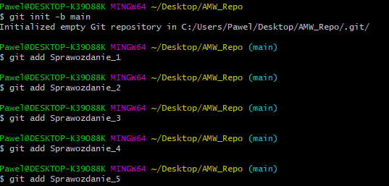

**Tworzenie commitu**

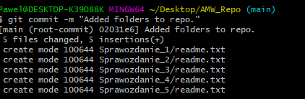

**Push commitu do main brancha**

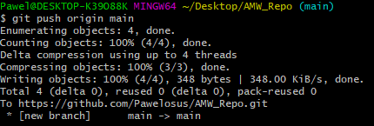

**Zawartosc programu przykładowego**

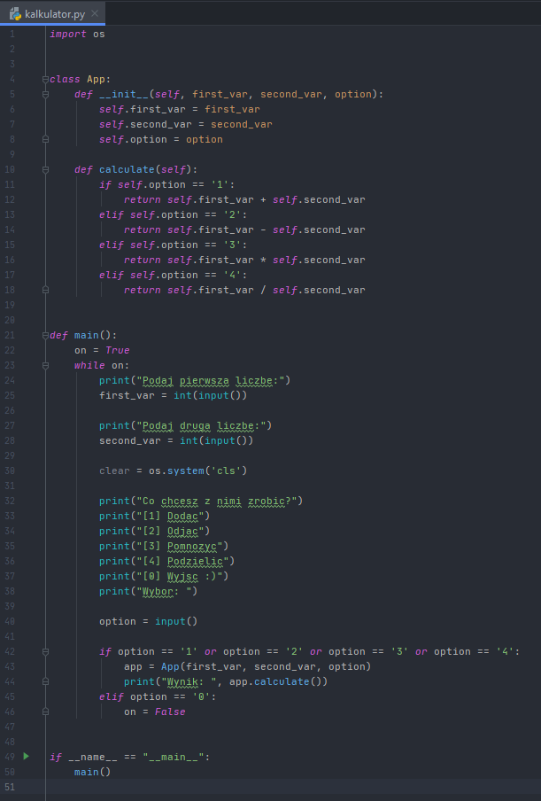

Program ma za zadanie odczytać dwie wartości od użytkownika, po czym następnie użytkownik decyduje się co chce zrobić z dwoma wartościami poprzez wczytanie wartości, która oznacza wybór opcji przedstawionej przez program. Zadbano o poprawność wprowadzenia wyboru opcji przez użytkownika, w celach poprawnego działania programu.

Program został napisany w Pythonie. Została zaimportowana biblioteka *os* w celu mozliwosci „wyczyszczenia” zawartości terminala.

**Struktura repozytorium**